석 사 학 위 논 문

나프탈렌슬포닐 클로라이드의
친핵치환반응의 동역학적 연구
홍 길 동

2017년 2월

부산대학교 대학원

○○○과

나프탈렌슬포닌 클로라이드의친핵치환반응의 동역학적 연구

홍길동
2
0
1
7
•
2

나프탈렌슬포닐 클로라이드의
핵치환반응의 동역학적 연구
홍 길 동 의 ○○석사 학위논문을 인준함

○○○과
지 도 교 수 ○ ○ ○

부산대학교 대학원

홍 길 동
이 논문을 ○○석사 학위논문으로 제출함

2016년 12월 23일

위원장 ○ ○ ○ 인
위 원 ○ ○ ○ 인
위 원 ○ ○ ○ 인

차 례

I. 서론 1

표 차 례

[표 1]

그 림 차 례

[그림 1]

나프탈렌슬포닐 클로라이드의 친핵치환반응의
동역학적 연구

부산대학교 대학원 ○○○과

요약

논문의 내용의 요약을 기술합니다.(줄간격 160%)

홍 길 동

- 서론
  - 연구의 배경과 목적
    - 연구의 배경
이 글은 학위논문의 양식에 대한 설명으로서 졸업하는 모든 학생의 학위논문은 다음에 기술하는 설명에 따라 작성되어야 한다.
용지는 A4(46배판)를 사용하며 용지여백은 [그림 1]과 같다.
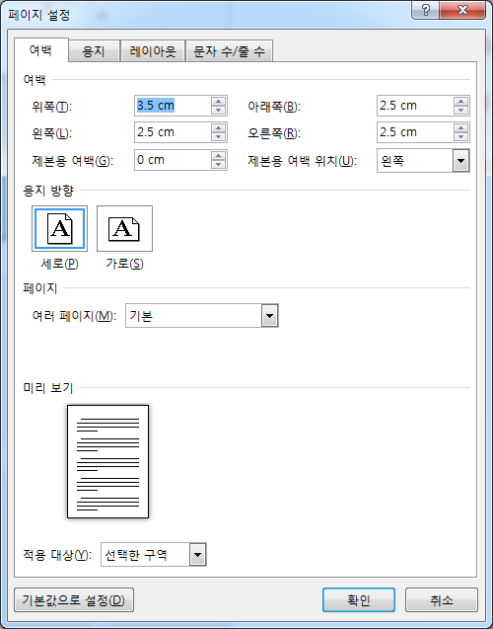
[그림 1] 용지 3구역 여백

구역별 논문의 순서는 대략 [표 1]과 같으며, 이 중 부록, 감사의 글 등은 생략할 수 있다.
[표 1] 구역별 논문 내용
순 번 | 구역 | 목 차 | 비 고
1 | 1구역 | 표지
2 |  | 등표지
3 |  | 속표지 및 인준지
4 | 2구역 | 제목 차례
5 |  | 표 차례
6 |  | 그림 차례
7 |  | 국문 초록
8 | 3구역 | 본문
9 |  | 참고문헌
10 |  | 부록 | 생략 가능
11 |  | 영문 초록
12 |  | 감사의 글 | 생략 가능
논문 전체에 사용된 스타일은 [그림 2]와 같으며, 스타일을 설정하여 사용함으로써 논문 형식의 통일성을 제고한다.
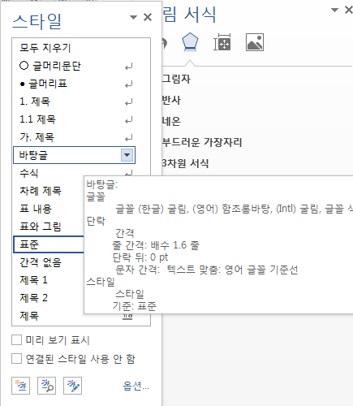
[그림 2] 스타일 활용의 예
- 본문 : 논문의 본문 전체에 적용되는 스타일로서 모든 스타일의 기준역할을 한다.
- 개요 번호는 아래와 같이 적용함을 원칙으로 하며, 전공분야의 특성에 따라 개별로 변경하여 사용할 수 있으나 [서식 메뉴]의 “개요번호모양”을 통해 변경하여 자동으로 설정하도록 하여야 한다.
1. 1.1 가. 1) 가) (1)
- 표, 그림 캡션: 표의 캡션은 표의 상단에, 그림의 캡션은 그림의 하단에 오도록 하며, 스타일 적용을 받도록 한다.
- 각주, 수식도 역시 해당 스타일을 사용한다. 수식의 끝에는 탭을 이용하여 순번을 매긴다.
- 참고문헌은 전공분야의 나열 기준을 준용한다.

[부록]

Consumer Preference of Brand Prominence
In Gift Giving Behavior
Department of ○○○
The Graduate School
Pusan National University

Abstract

Describe the summary of the contents of the paper.(gap of line 160%)

Gil-dong Hong

